投稿類別：

篇名：

魯凱族傳統服飾

作者：

梁偉杰 國立屏北高中。高二9班

巴 琁 國立屏北高中。高二9班

指導老師：

古春玲老師

陳來福老師

**壹●前言……………………………………………………………P.3**

一、研究動機

二、研究目的

三、研究方法

**貳●正文……………………………………………………………P.3、4**

一、魯凱族階級制度

二、魯凱族傳統服飾分類

(一)女生

(二)男生

(三)配件

(四)頭飾

　　(五) 服飾意義

(六)魯凱族與排灣族服飾的差別

**參●結論……………………………………………………………P.5**

**肆●引註資料………………………………………………………P.5**

壹、前言

一、研究動機:

因為魯凱族與排灣族的傳統服飾十分相像，在與長輩們的聊天過程中，了解到魯凱族與排灣族傳統服飾上的差異，以及在不同階級、年齡、場合上所穿著傳統服飾，想更深入去研究有關服飾的差異問題。

二、研究目的

（一）找出魯凱族與排灣族服飾上的差異。

（二）了解自己所穿的族服上圖騰所代表的意義。

（三）了解自己身分及活動場合所適合穿著的服飾。

（四）藉由這項研究更認識自己的文化及自己在部落的身分。

三、研究方法：

（一）詢問部落長輩。

（二）上網查詢資料。

（三）實際拜訪傳統服飾工坊。

貳、正文

一、魯凱族階級制度：

|  |  |
| --- | --- |
| 大頭目 | 是部落的大地主，擁有土地、獵區、河流。代表部落參與外社的公共事務。平日以收納賦稅為主。 |
| 貴族 | 為大頭目的近親。可以耕種土地不必納稅，也可以沿用貴族的名字。 |
| 勇士 | 為有特殊功績的平民或有特殊才能的村民，如雕刻匠、打鐵匠。頭目會賜予他某些權利如戴羽毛、有階級的花環。 |
| 平民 | 多為佃農，向大頭目租地耕作。平民有向頭目納稅的義務，納稅的內容不是金錢，而是自己耕作收成的小米、花生之類的食物;或是狩獵的肉品。 |

<http://www.tacp.gov.tw/home02_3.aspx?ID=$3021&IDK=2&EXEC=L>

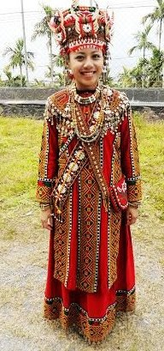

二、魯凱族傳統服飾分類

1. 女生

１少女服裝以鮮紅色為主

２綠色代表已婚婦女

３黑底表示老人或婦女

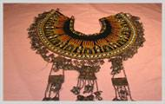

4 結婚後還是可以披披肩（如右圖）、但不能帶手環 和耳環。現代式耳環不列入。

魯凱族女性與排灣族女性最大的差別在於長袍長度的不同，

魯凱族女性的長袍會比排灣族稍長一些，因為魯凱族較為保守，

所以長袍必須超過膝蓋。

(二)男生

1、魯凱族盛裝時，有頭巾（圖１）、上衣、披肩（圖２）、裙子外加褲片（圖３）。

2、男性頭戴皮帽或纏頭巾，上半身穿長袖短上衣，前襟右方多加了一塊繡片，

而長度不到腰部，下半身繫一條單片式短裙。（圖４）

3、常見在其服飾上繡滿各式花紋如菱形紋等，其刺繡技法為所有原住民族群中所沒有的，稱為緞面繡，這是一種較高難度的刺繡法，每一條線不論長短必須整齊的並排在一起，不可重疊，更不可有間隙。

4、刺繡面講求平整光滑，前後兩面均有相同的紋飾，多都已構成規律的菱形紋飾。菱形紋象徵貴族階級之始祖百步蛇的背紋，自古廣受尊敬與珍視。（圖５）

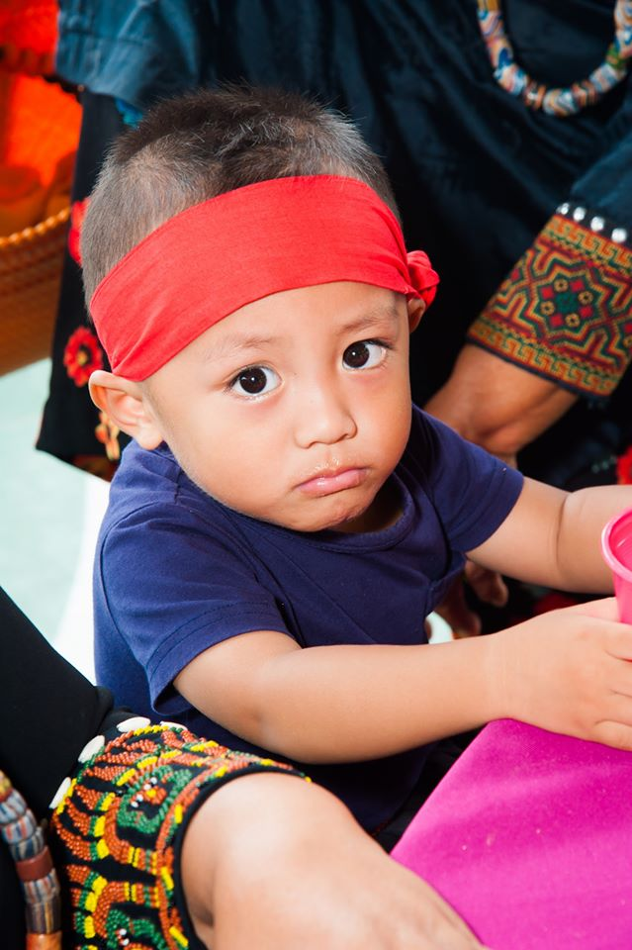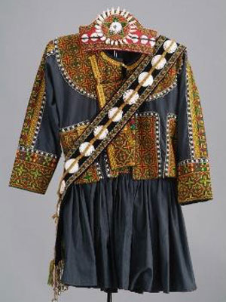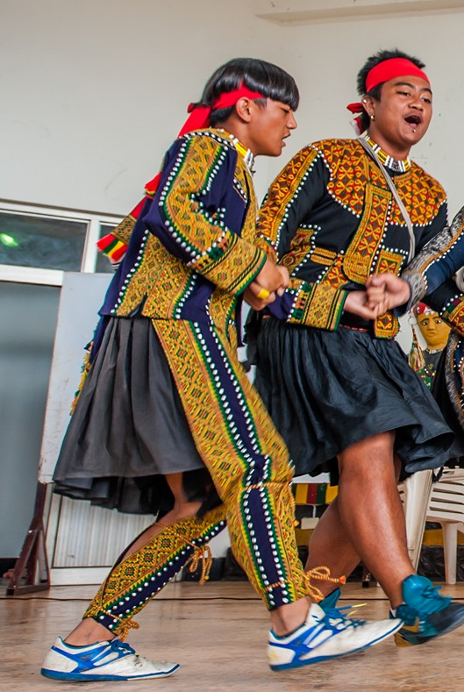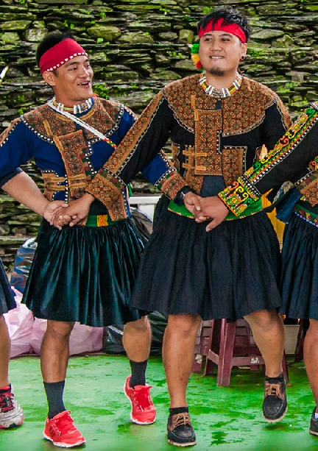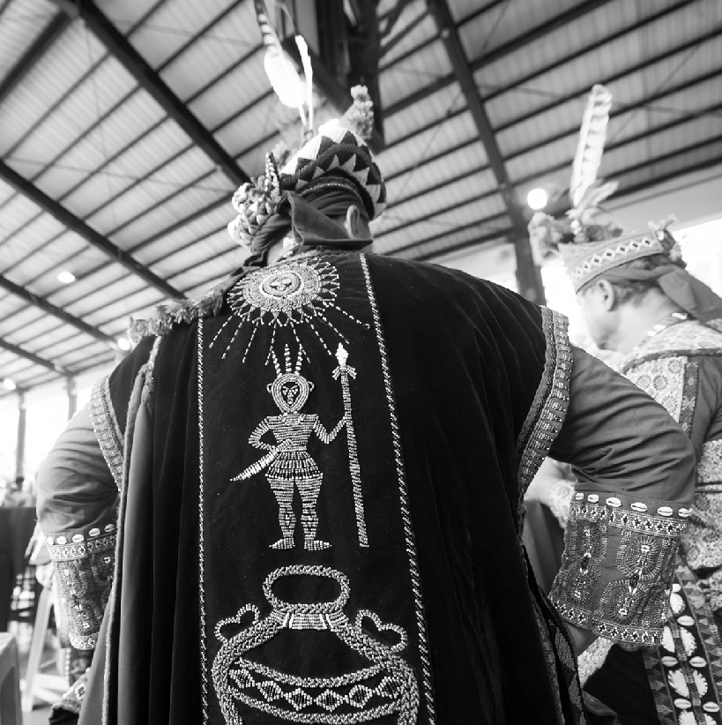

（圖１）　　（圖２）　　　（圖３）　　（圖４）　　　（圖５）

(三)配件

1.手套（圖一）

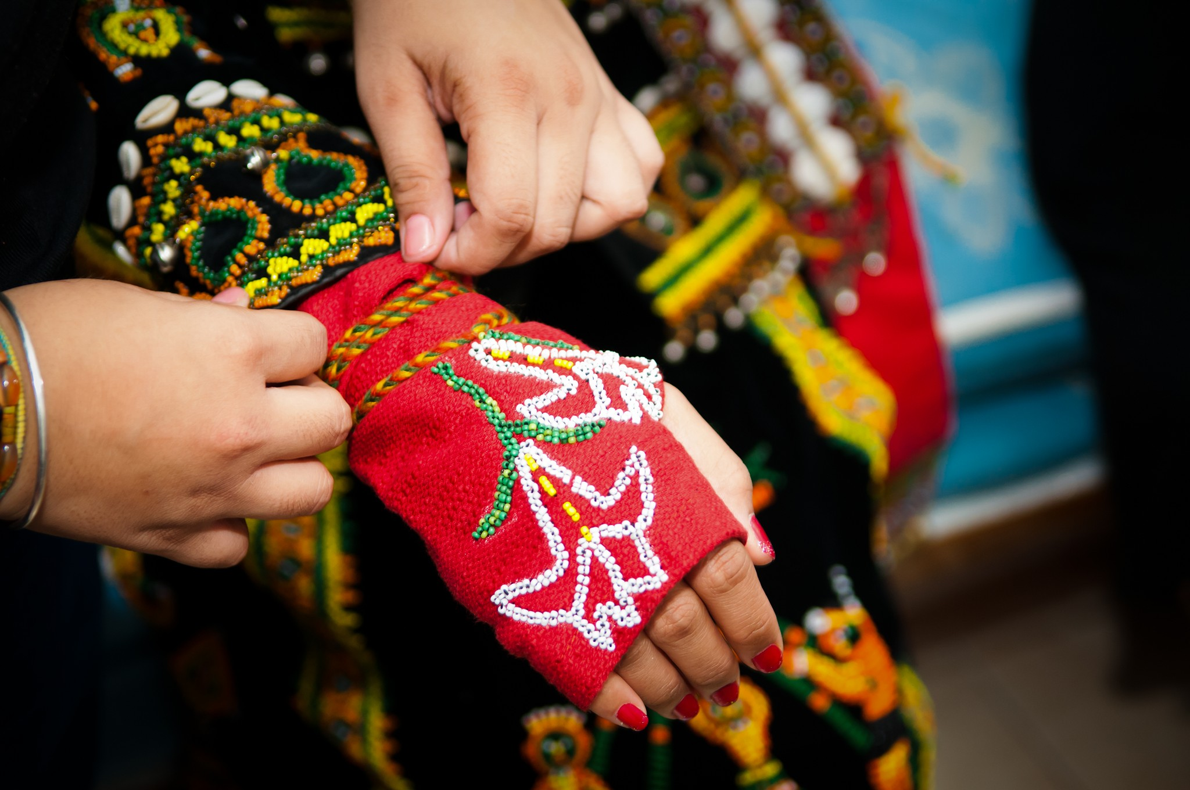

2.項鍊：

披肩

刀

(四)頭飾

1.大部分魯凱族女性頭飾上會有山豬牙齒及貝殼圍繞

(五) 服飾意義

男生所穿著的labiti（男用裙子），是青壯年所穿，labiti是群片方便行動，穿著labiti代表著要為部落工作，例如部落豐年祭要時時注意哪裡需要幫忙，穿著labiti要第一個起身行動。

（六）魯凱族與排灣族服飾的差別

1.如何辨別排灣族與魯凱族，最好的方法就是從衣服上來區別，刺繡以緞面繡的衣服，應為魯凱族的貴族階級，然而此種技法已在逐漸消失中，取而代之的是以十字繡為主的紋飾。

2.魯凱族女性與排灣族女性最大的差別在於長袍長度的不同，魯凱族女性的長袍會比排灣族稍長一些，因為魯凱族較為保守，所以長袍必須超過膝蓋。

**1 2 3**

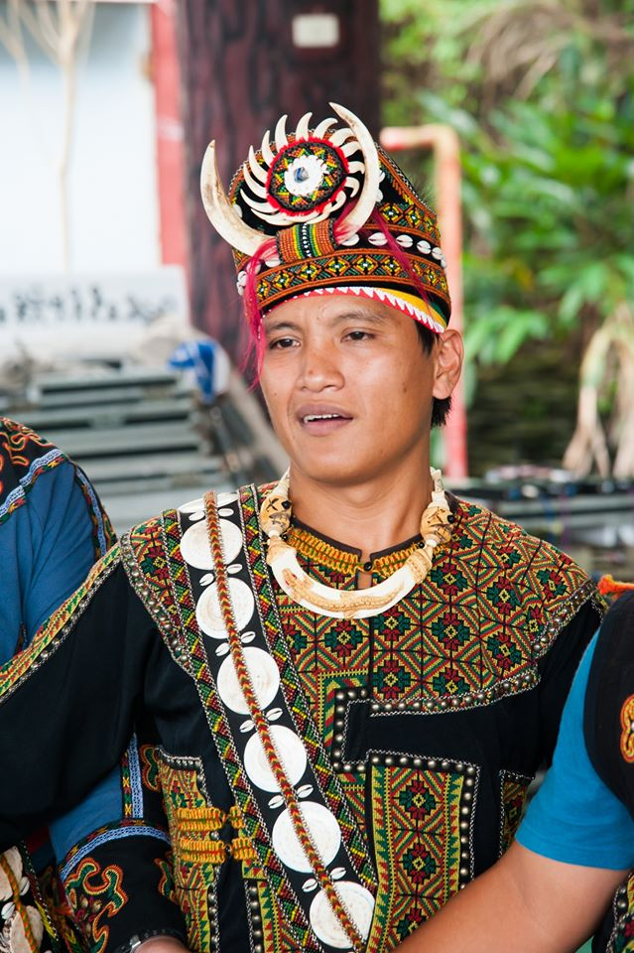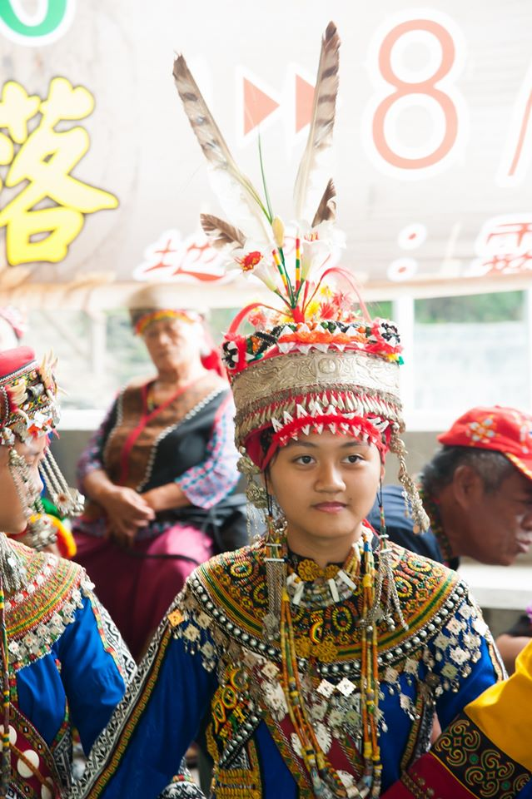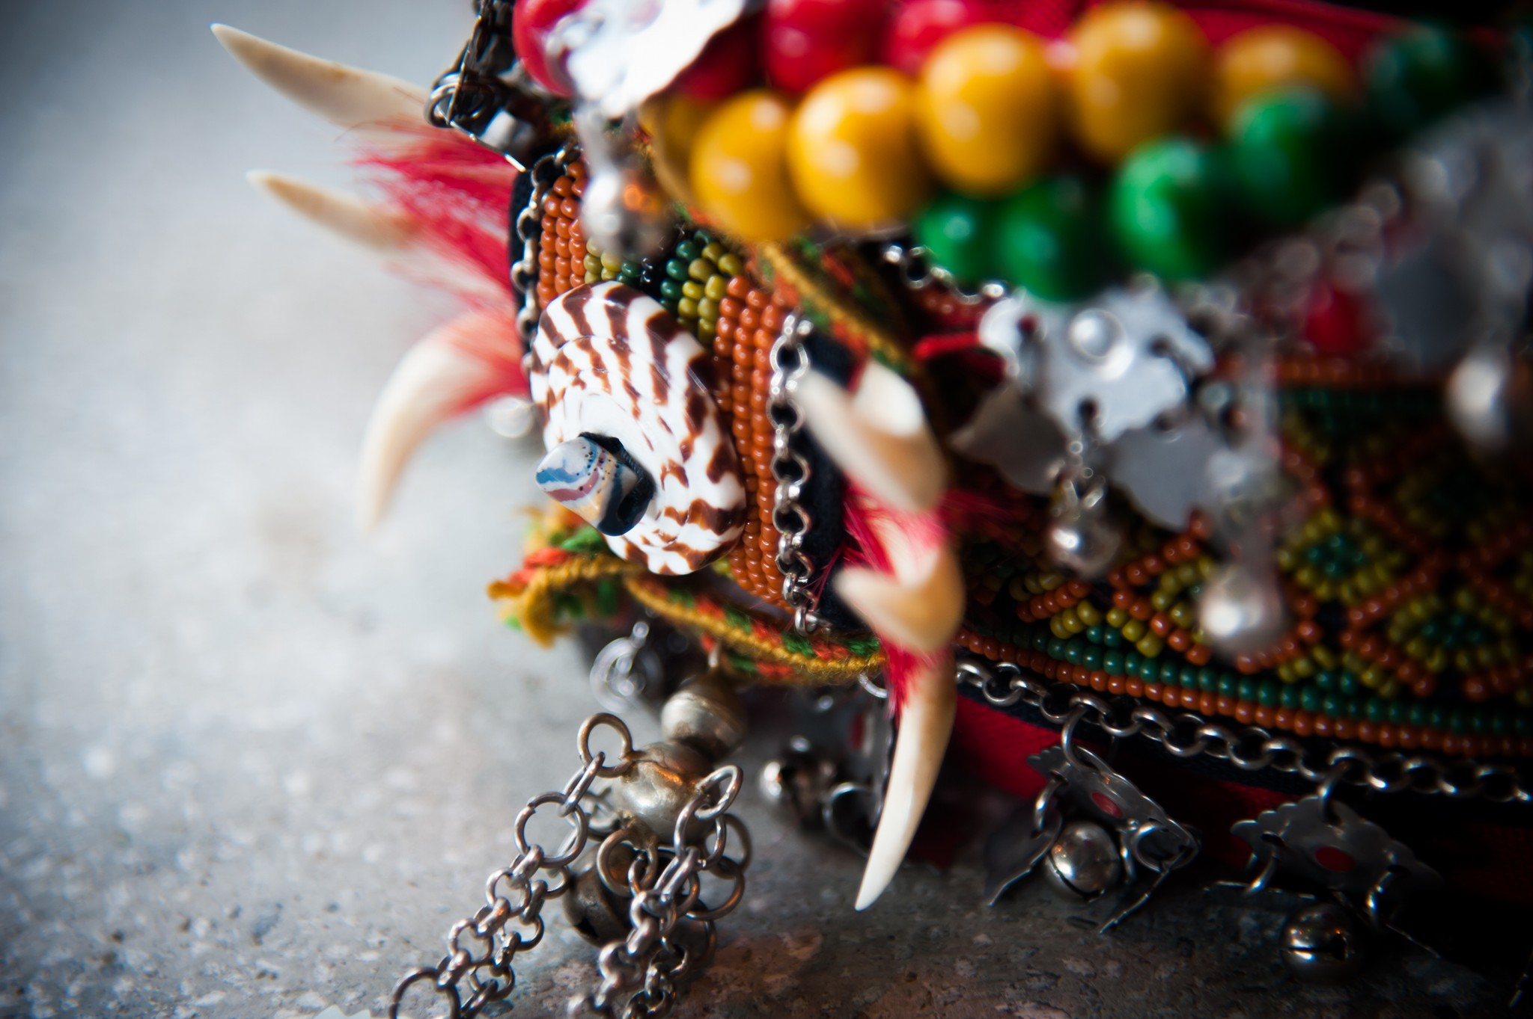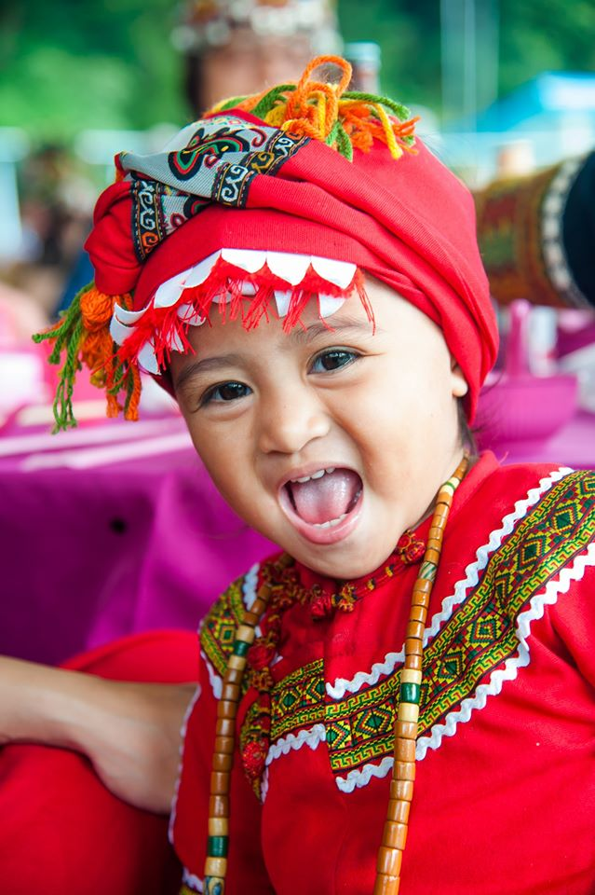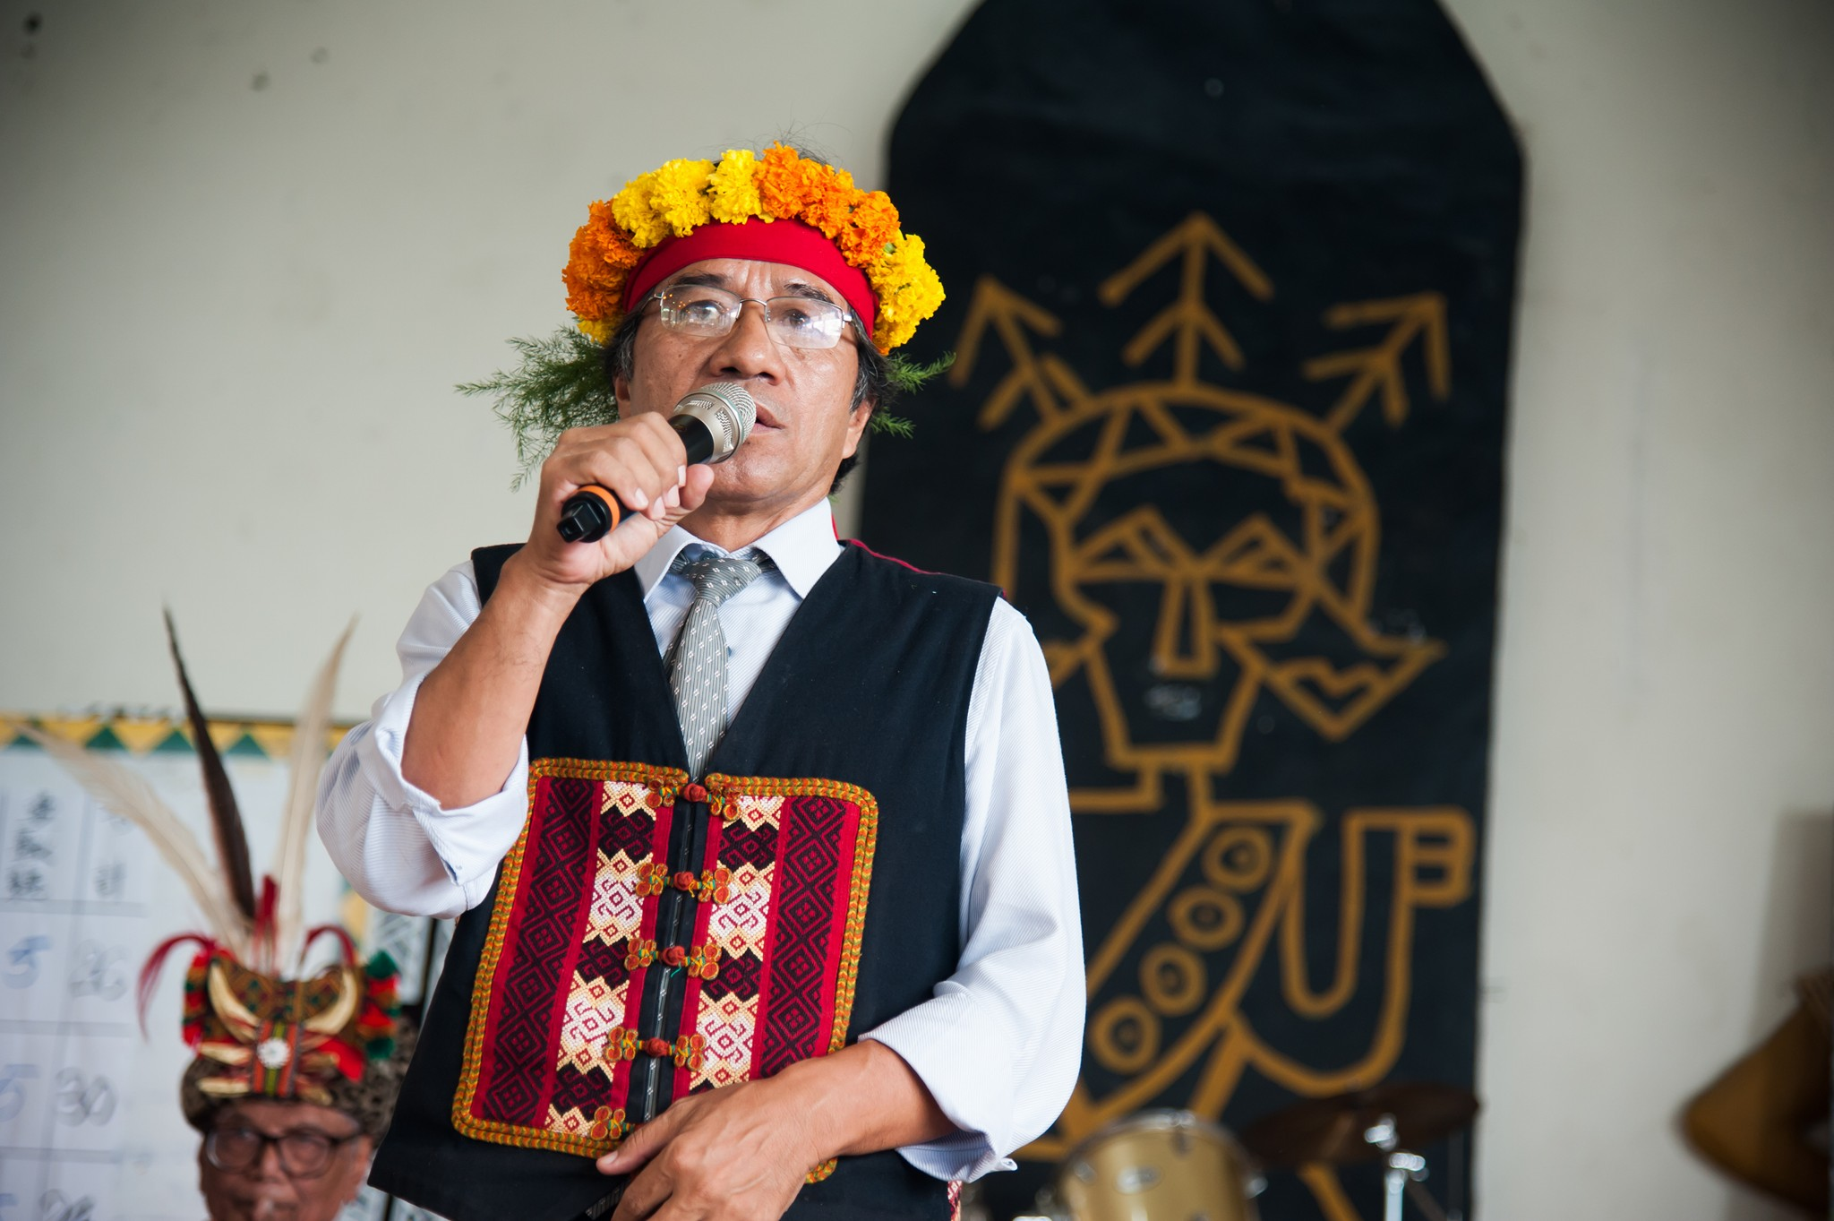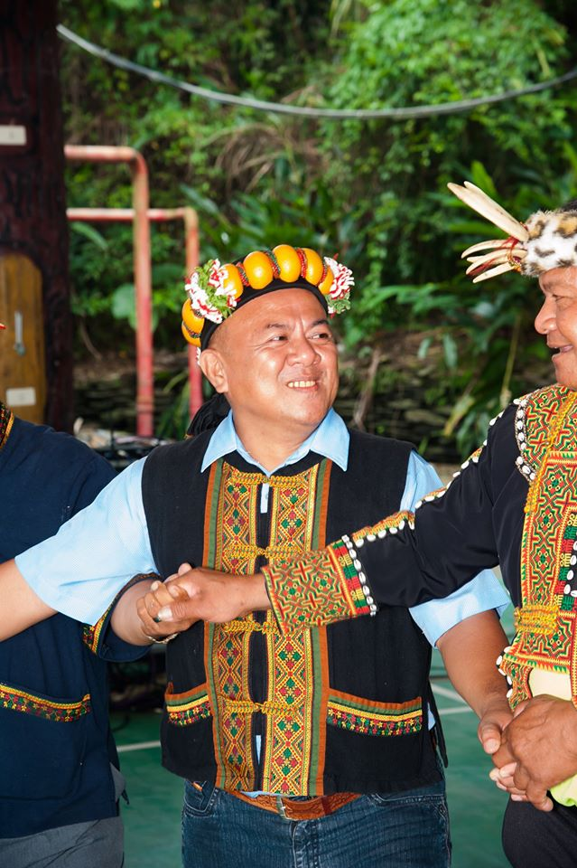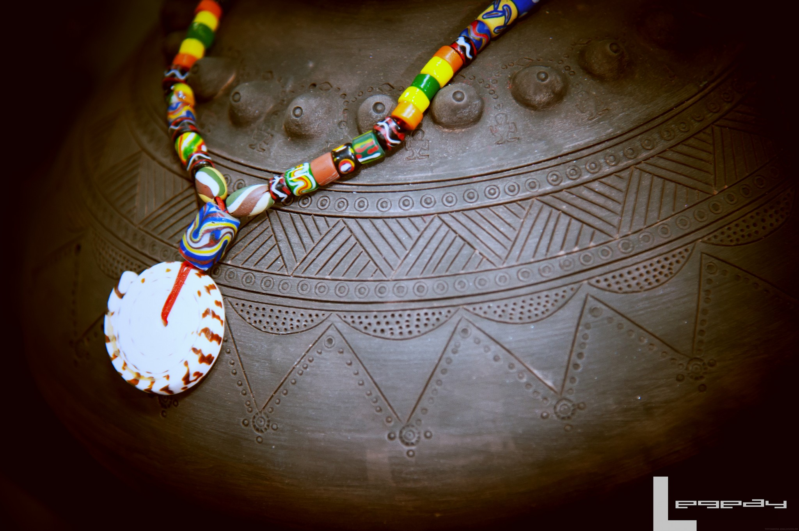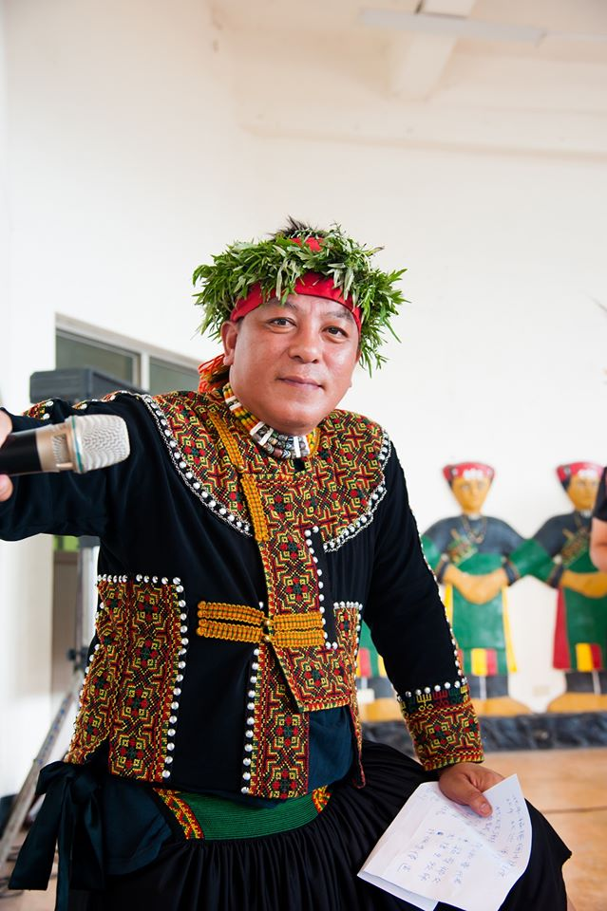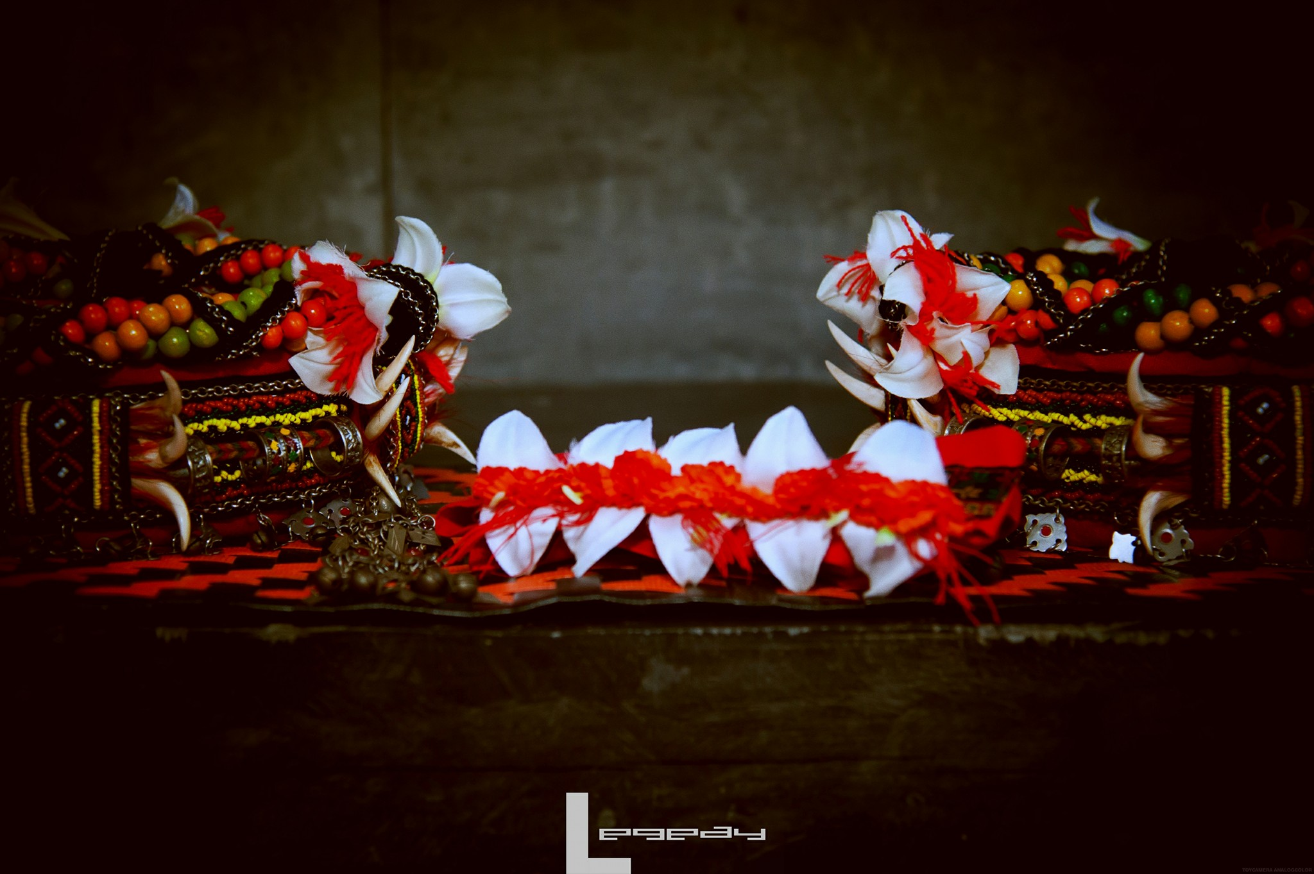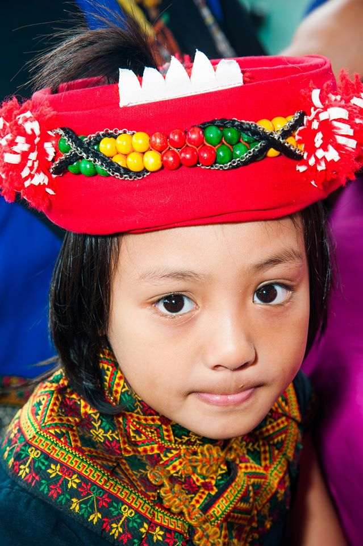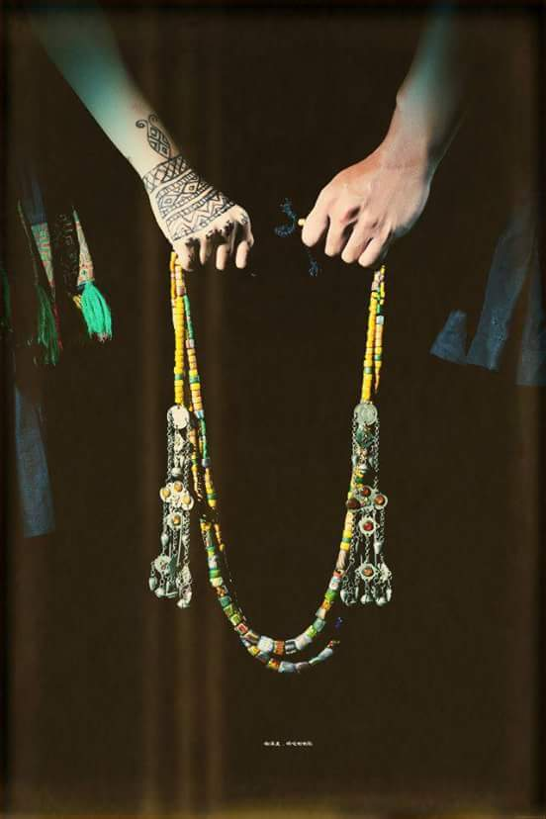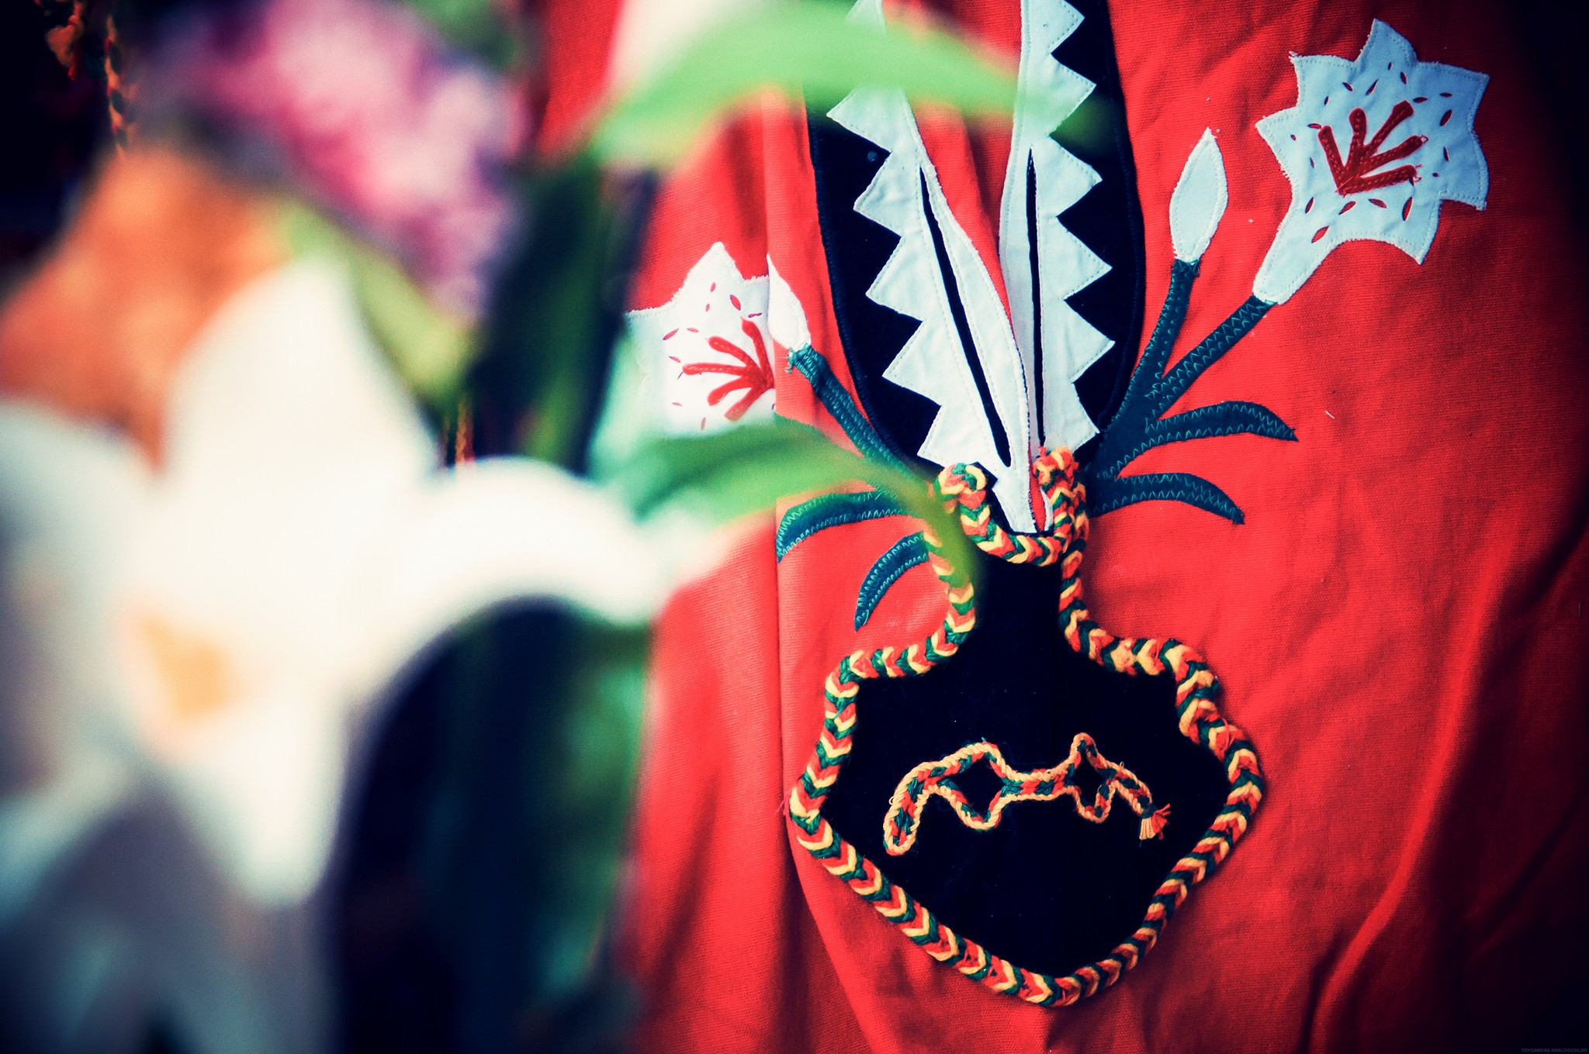

https://www.facebook.com/%E5%8B%92%E6%A0%BC%E5%B4%96-864271273586500/

參●結論 （結論未寫）

研究心得

梁偉杰

在我們第一次聽到有專題製作時，其實當下是困擾的，想老師說學期結束前要做報告又也要做ppt了，也要煩惱跟誰一組，最後我跟一位女同學一組，我們一開始是想做與部落觀光有關的議題，但是真得的窒礙難行啊！所以到了最後我們選定了的這個主題，是與魯凱族傳統服飾有關的題目，在製作的過程中，從一開始碰碰撞撞的學習動機與目的是一大關卡，經過老師的糾正後與指導，我們即將面臨評鑑的到來，希望我們能帶著平順地的常心，通過這次考驗。

巴琁

我是一個魯凱族，但升上國小以後我就很少在再接觸自己的文化，藉由這次的專題報告，我學習到很多，我開始研究自己的傳統服飾，從原本的懵懵懂懂，在到處尋找資料以及訪問部落長輩中，我終於知道自己穿的是甚麼，更加認同自己的文化，研究的過程也很辛苦，因為網路上要找到原住民的相關資料少之又少，但感謝有伙伴的幫助，我們才能一起順利的完成這個報告，我們在這份專題報告中不僅學習到魯凱族的傳統服裝文化，也學習到彼此合作。

肆●引註資料

以上圖片由[勒格崖](https://www.facebook.com/%E5%8B%92%E6%A0%BC%E5%B4%96-864271273586500/?ref=page_internal)所屬組織卡拉瓦工作室提https://www.facebook.com/%E5%8B%92%E6%A0%BC%E5%B4%96-864271273586500/